ZAMIANA TERMINU SKŁADANIA OFERT
W przetargu na:
„Wykonania projektu, usunięcie obecnych i montażu wskazanych rozdzielni elektrycznych w obiekcie Mińska 65 w Warszawie”

W związku z brakiem możliwości obejrzenia w dniu wizji lokalnej (25.11.2021r) dwóch z 19 rozdzielni z powodu nieobecności najemcy (magazyn nr 1 i magazyn nr 2), oraz w związku z prośbami potencjalnych oferentów Zamawiający zmienia termin składania ofert na 01 grudnia b.r. do godziny 14.00.
Pozostałe warunki składania ofert pozostają bez zmian.
Poniżej udostępniamy zdjęcia dwóch rozdzielni , o których mowa powyżej.
Magazyn 1
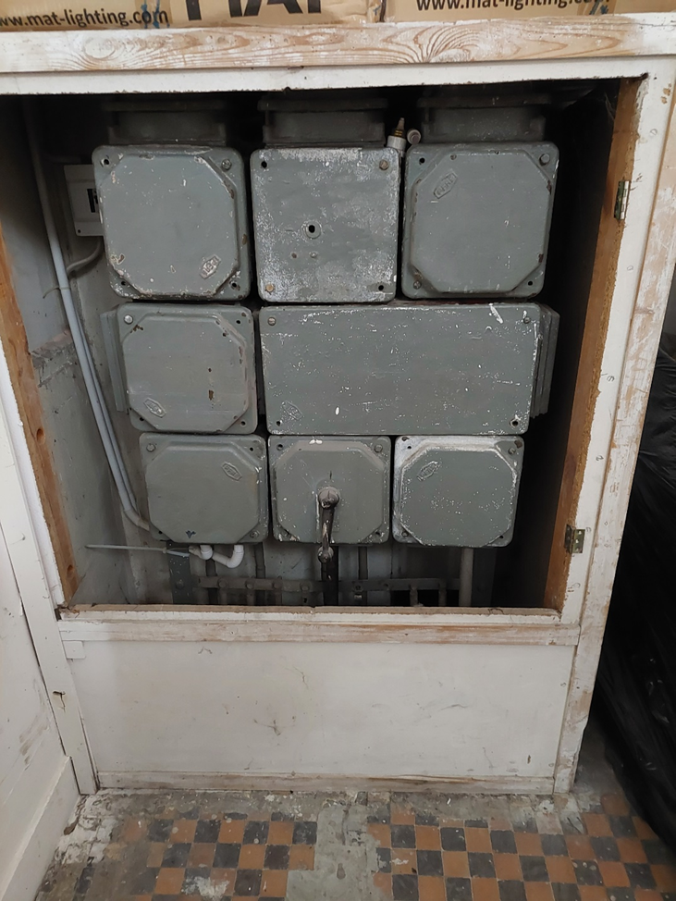

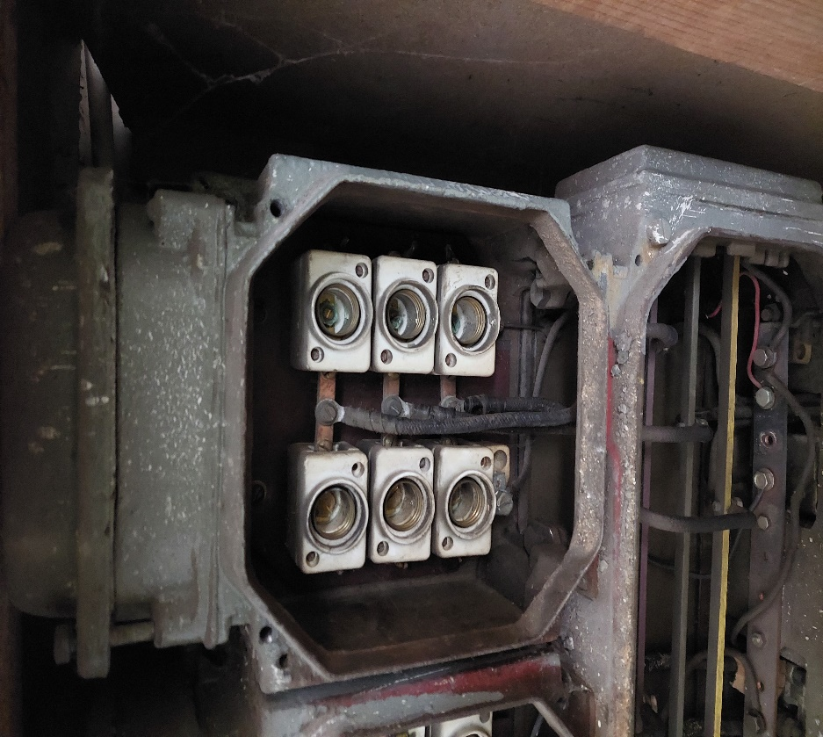
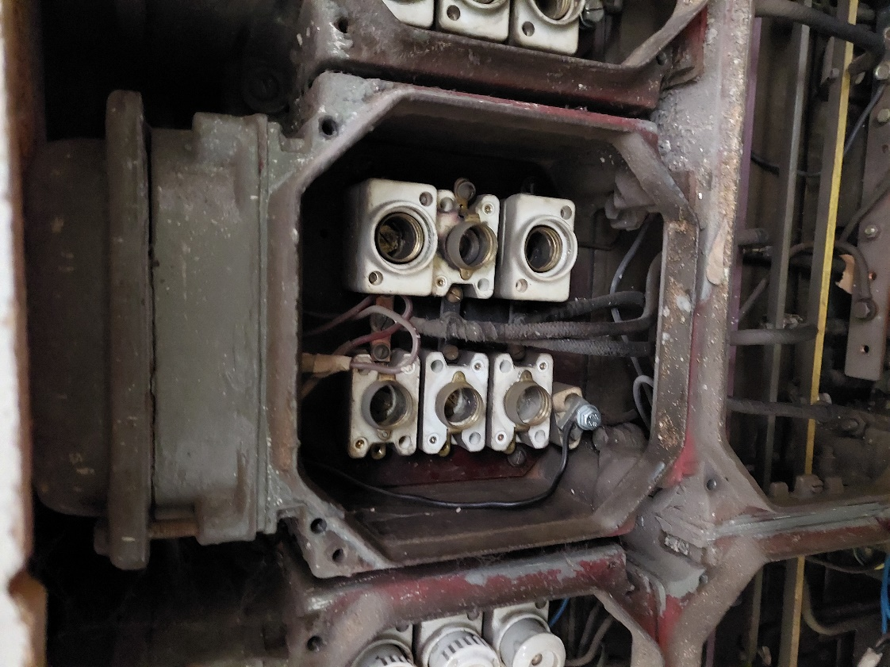
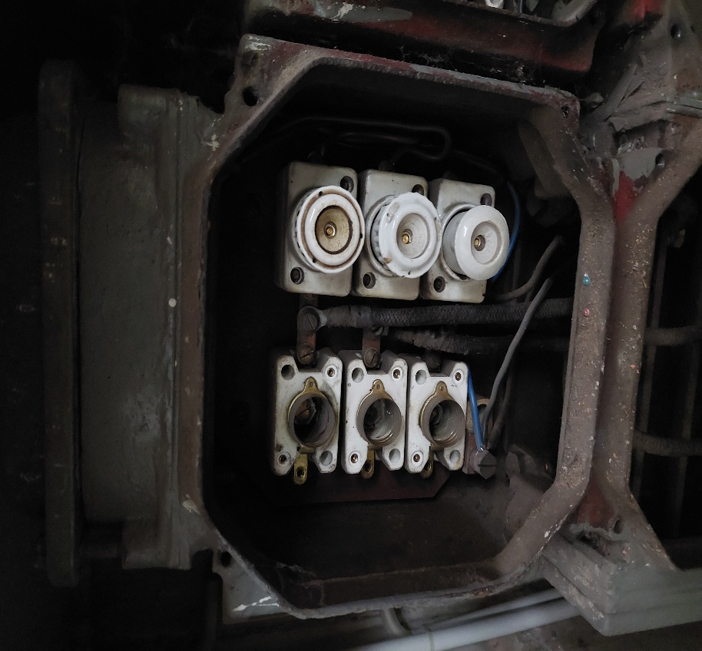
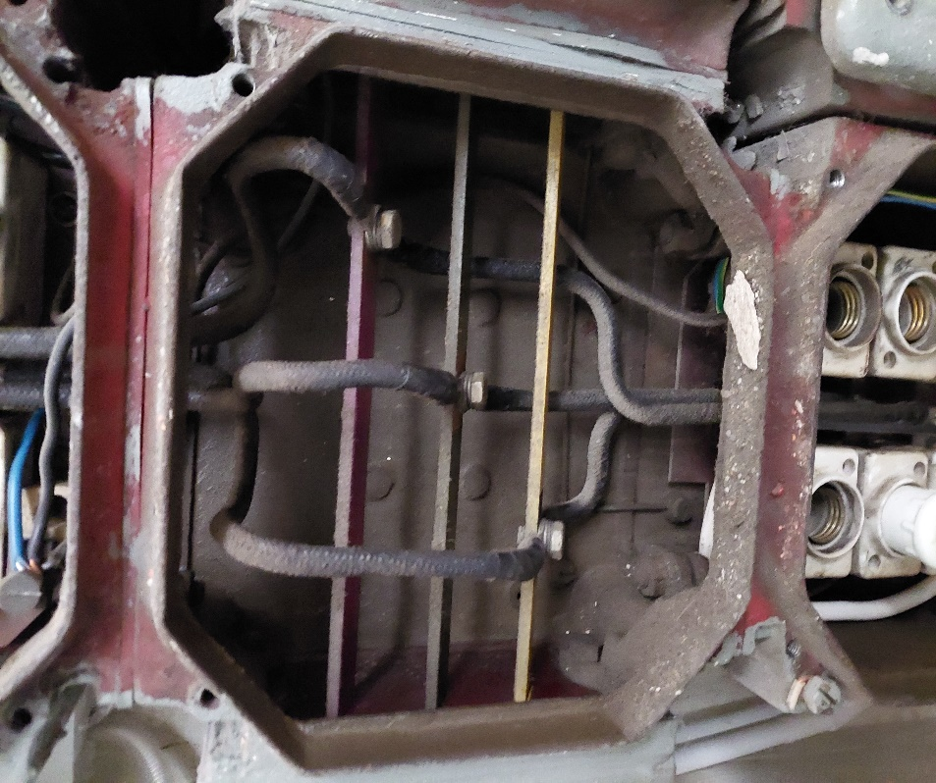
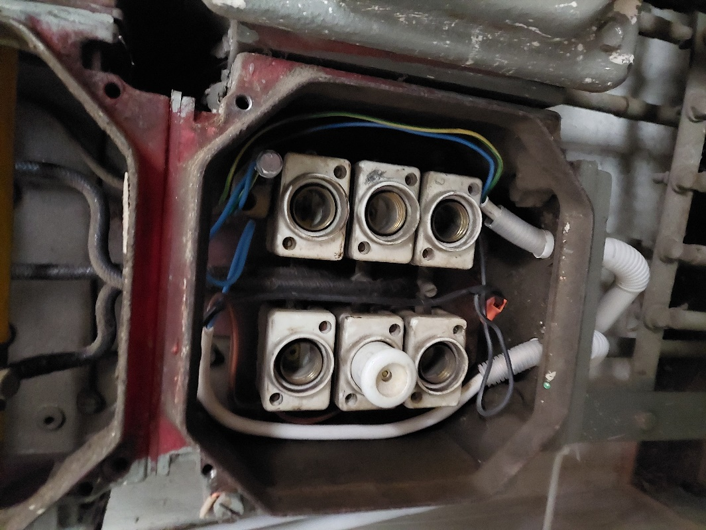
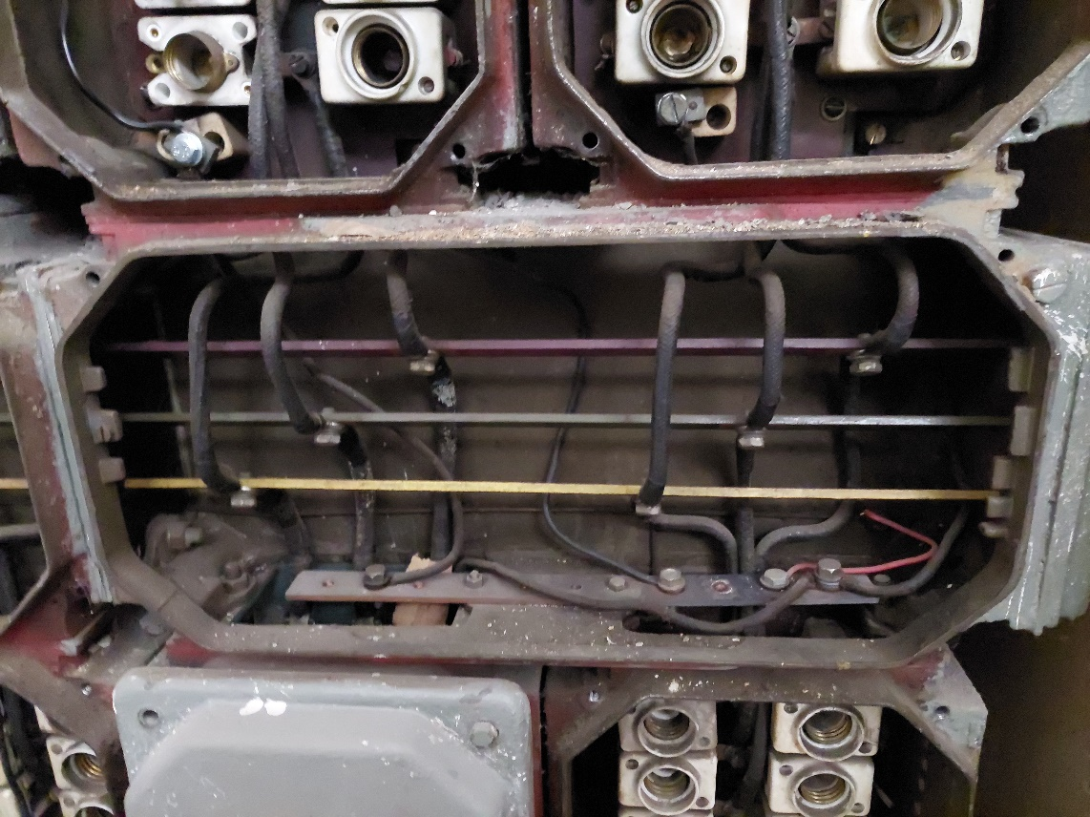

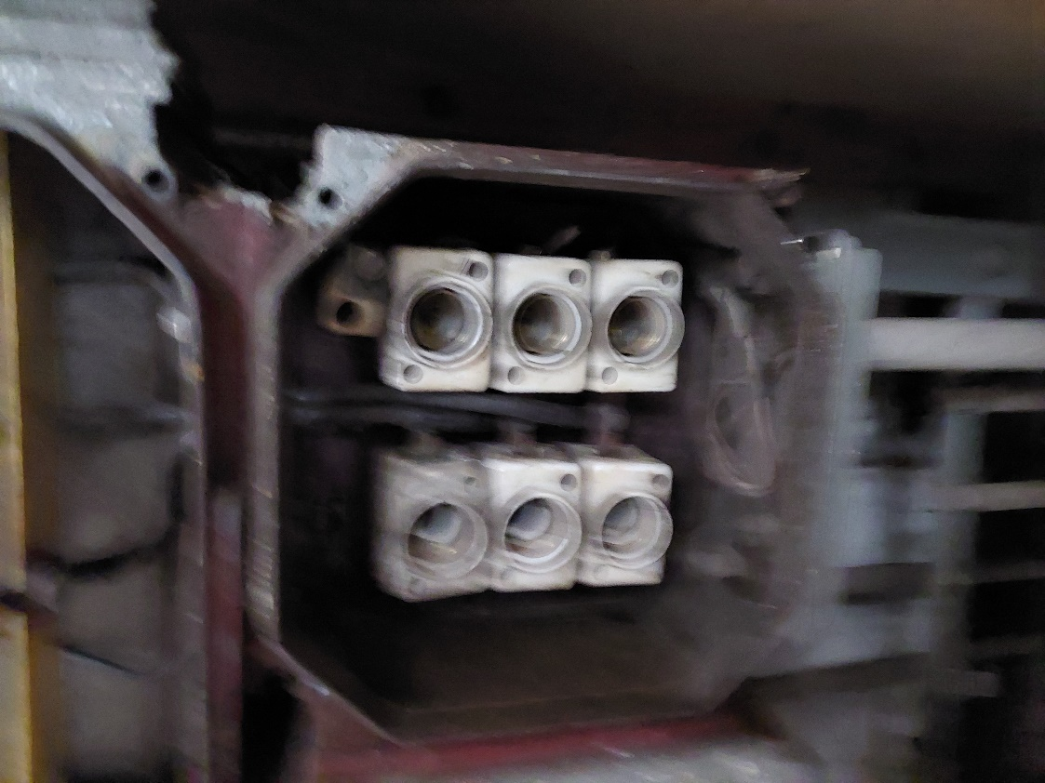

Magazyn 2
